Use Case Diagram (Administrator)

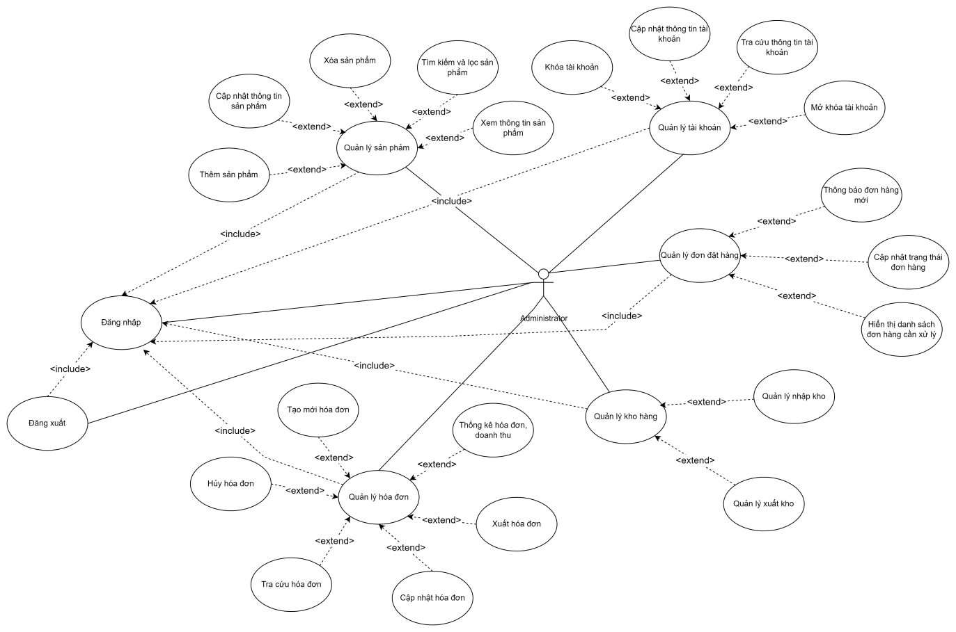

1. Chức năng đăng nhập

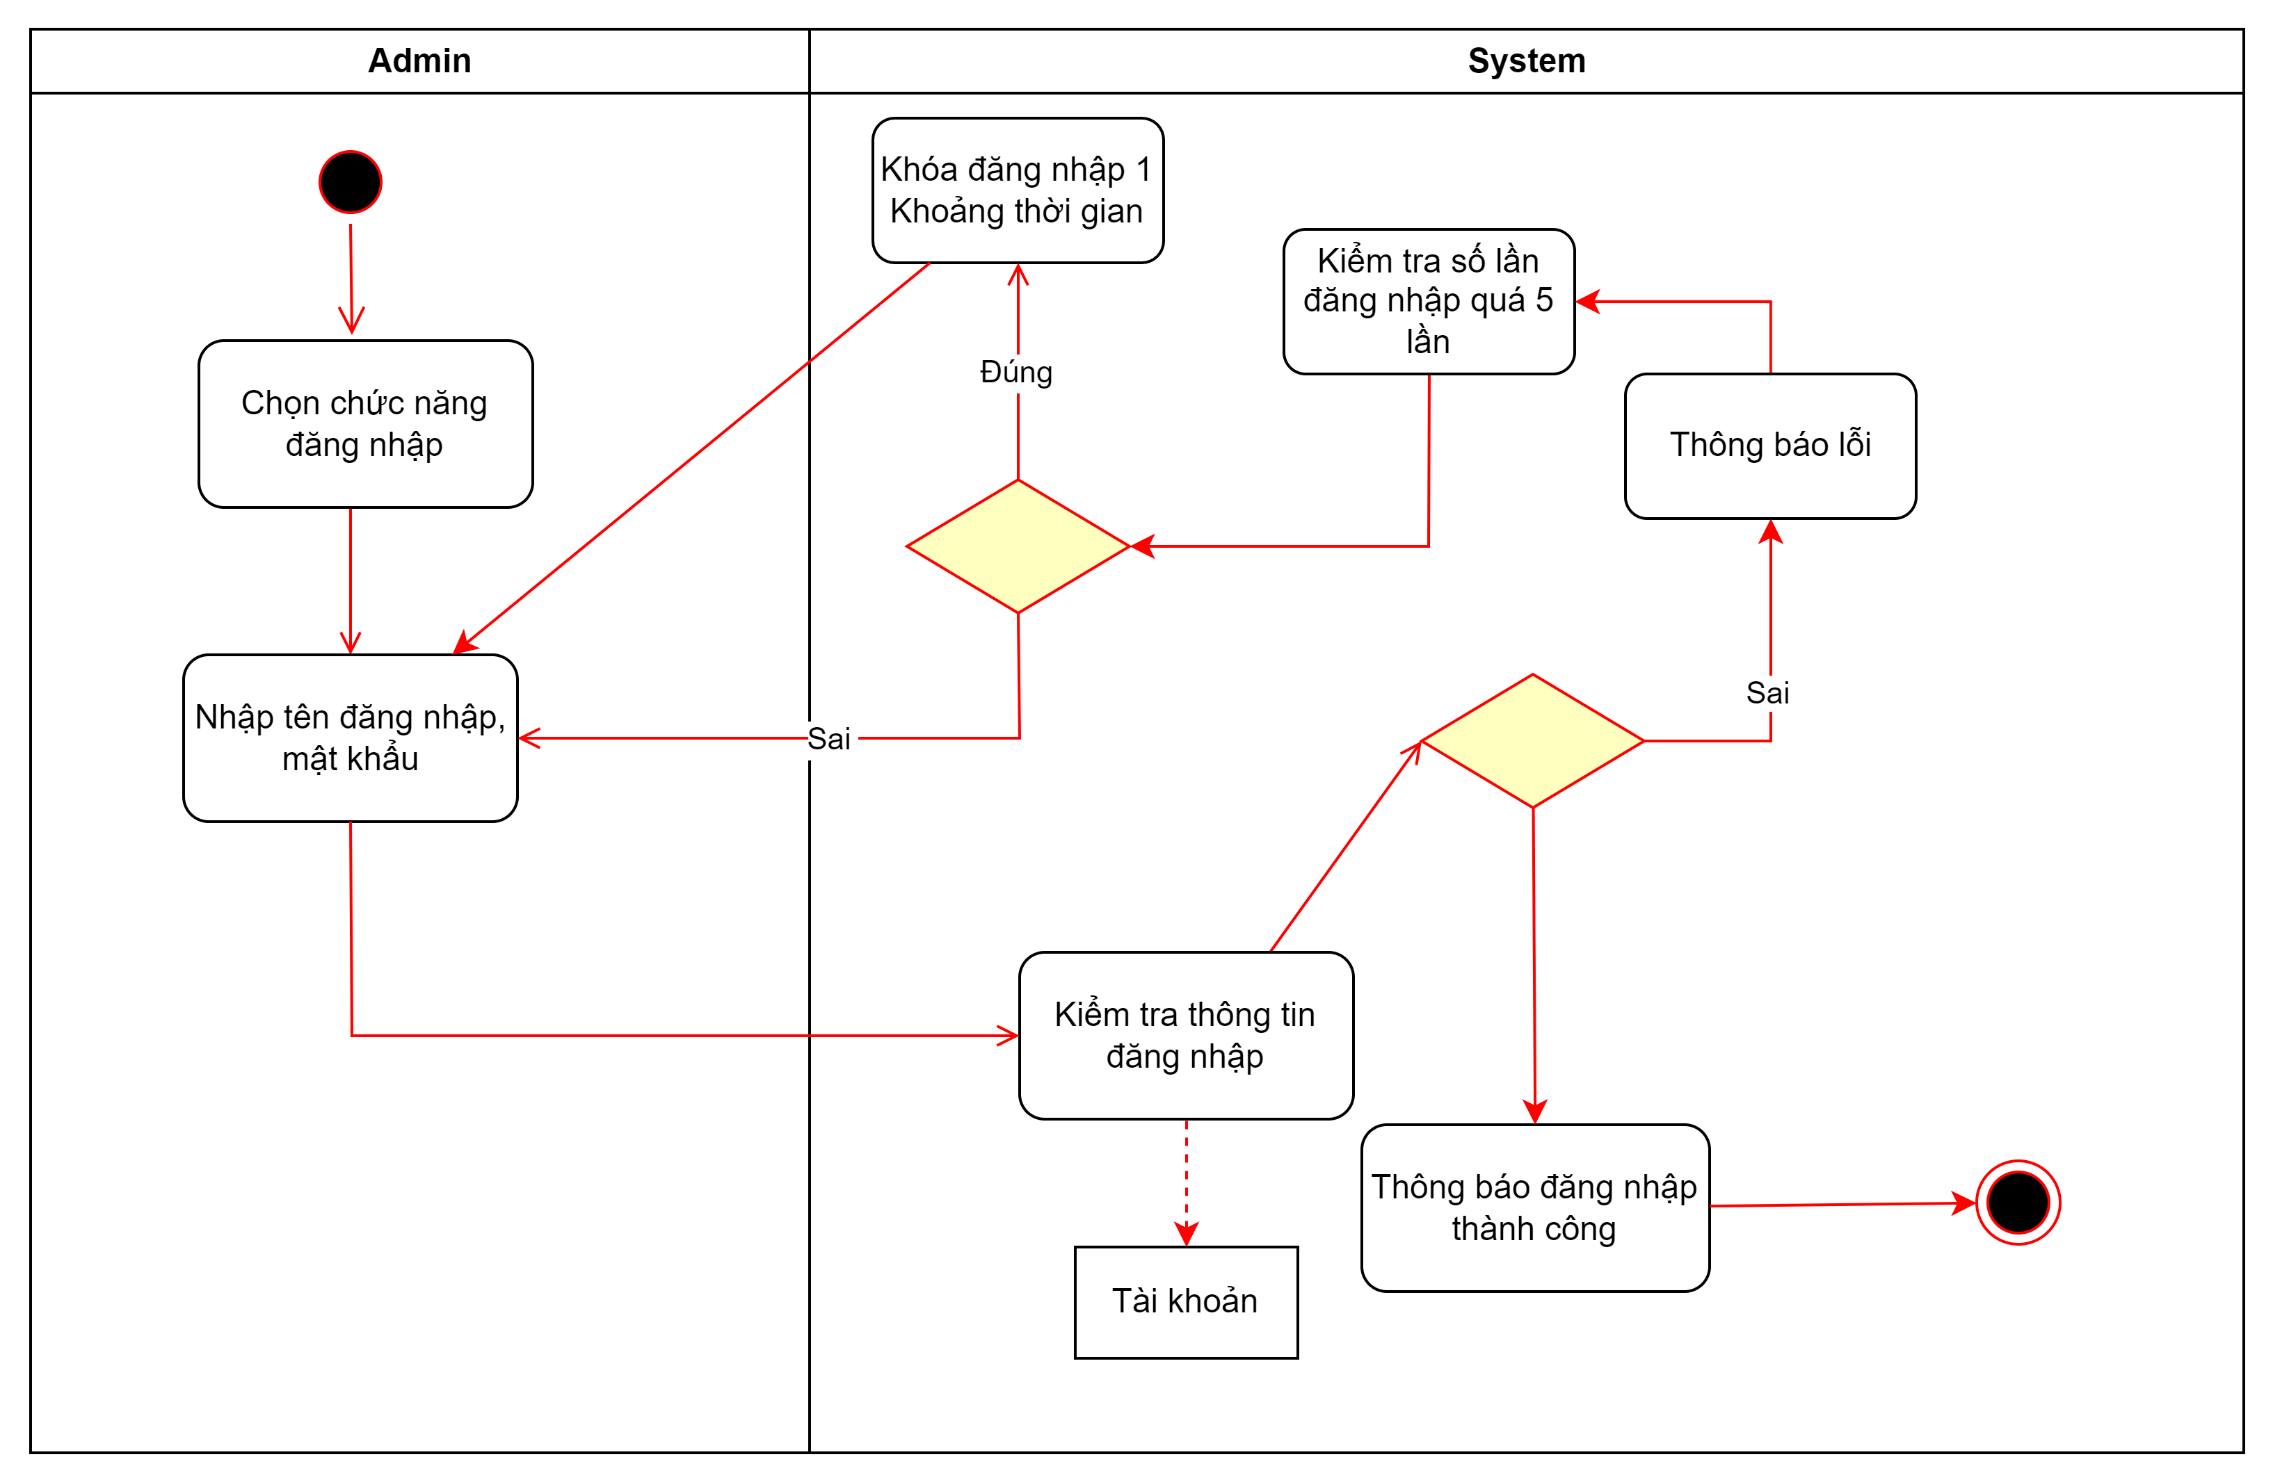

|  |  |
| --- | --- |
| Tên use case | Đăng nhập |
| Tác nhân | Administrator |
| Tóm tắt chức năng | Cho phép người quản trị hệ thống đăng nhập hệ thống bằng tài khoản. |
| Điều kiện tiên quyết | Tên tài khoản và mật khẩu phải chính xác. |
| Kết quả | Nếu đăng nhập thành công thì người quản trị hệ thống có thể thực hiện các quyền quản trị (ví dụ: quản lý tài khoản, quản lý sản phẩm, …).  Nếu đăng nhập thất bại, có thể do sai tài khoản hoặc mật khẩu thì hệ thống sẽ báo sai thông tin đăng nhập và yêu cầu thử lại.  Giới hạn số lần thử mật khẩu. |

1. Chức năng đăng xuất

|  |  |
| --- | --- |
| Tên use case | Đăng xuất |
| Tác nhân | Administrator |
| Tóm tắt chức năng | Cho phép người quản trị hệ thống đăng xuất khỏi hệ thống. |
| Điều kiện tiên quyết | Phải đăng nhập thành công và đang ở trong phiên đăng nhập. |
| Kết quả | Sau khi đăng xuất, người quản trị sẽ được đưa về trang chủ hoặc trang đăng nhập. |

1. Chức năng quản lý sản phẩm

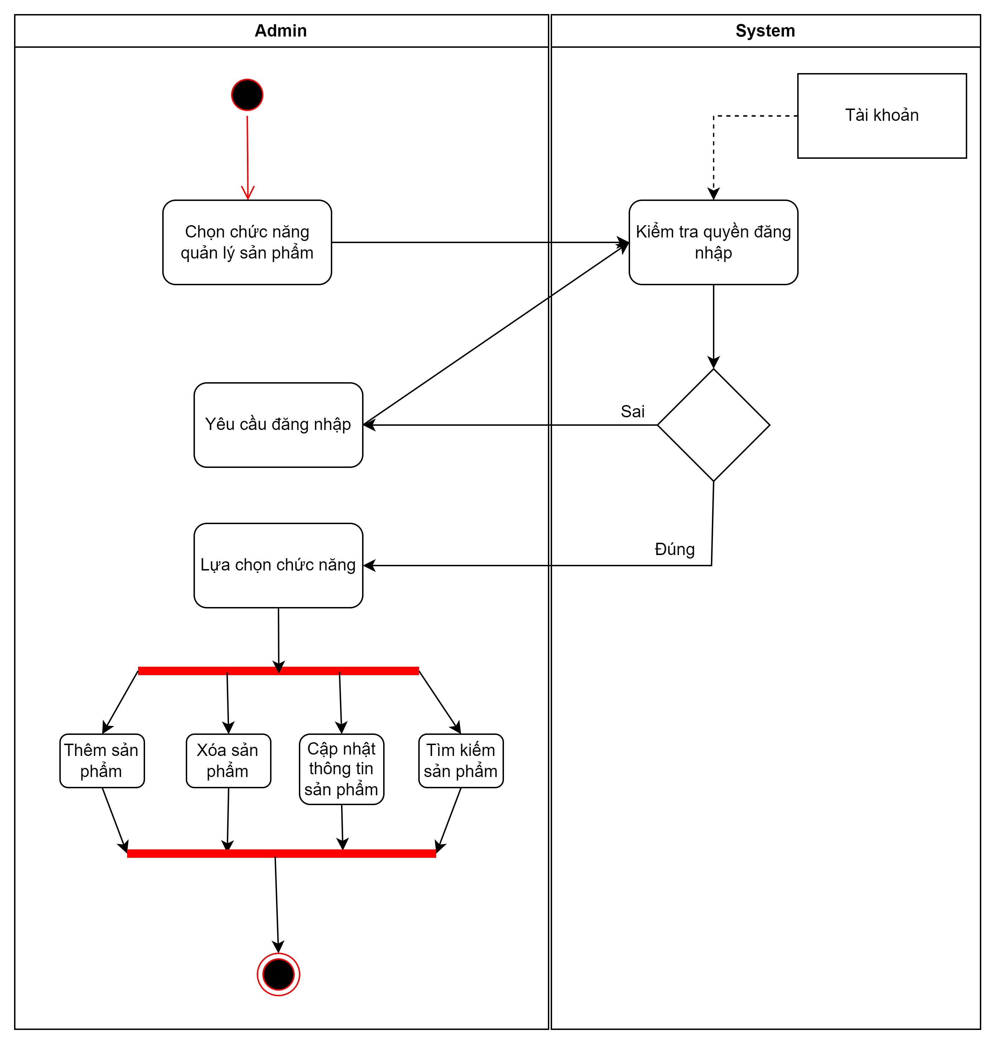

|  |  |
| --- | --- |
| Tên use case | Quản lý sản phẩm |
| Tác nhân | Administrator |
| Tóm tắt chức năng | Cho phép người quản trị hệ thống quản lý các sản phẩm. Bao gồm các công việc như thêm, xóa, sửa sản phẩm hiện có trong hệ thống, kiểm tra số lượng tồn kho của từng sản phẩm, … |
| Điều kiện tiên quyết | Người quản trị hệ thống phải đăng nhập thành công. |
| Kết quả | Người quản trị hệ thống có thể thao tác với các sản phẩm trên hệ thống nhu thêm, xóa, sửa thông tin của từng sản phẩm, kiểm tra số lượng tồn kho. |

1. Chức năng thêm sản phẩm

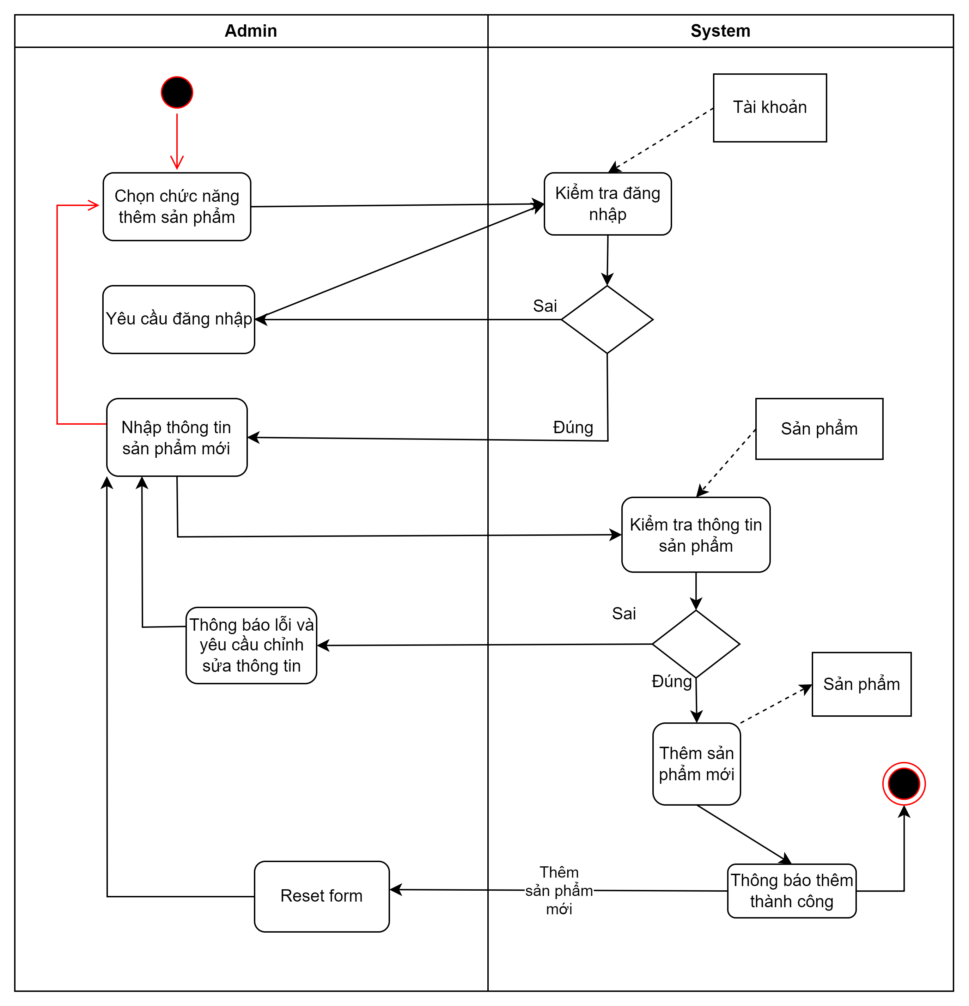

|  |  |
| --- | --- |
| Tên use case | Thêm sản phẩm |
| Tác nhân | Administrator |
| Tóm tắt chức năng | Cho phép người quản trị hệ thống thêm sản phẩm mới vào hệ thống. |
| Điều kiện tiên quyết | Người quản trị hệ thống phải đăng nhập thành công và sản phẩm muốn thêm vào phải chưa tồn tại trên hệ thống. |
| Kết quả | Nếu sản phẩm chưa tồn tại trong hệ thống thì sẽ được thêm vào hệ thống.  Nếu sản phẩm đã tồn tại trên hệ thống thì hệ thống sẽ thông báo sản phẩm đã tồn tại. |

1. Chức năng xóa sản phẩm

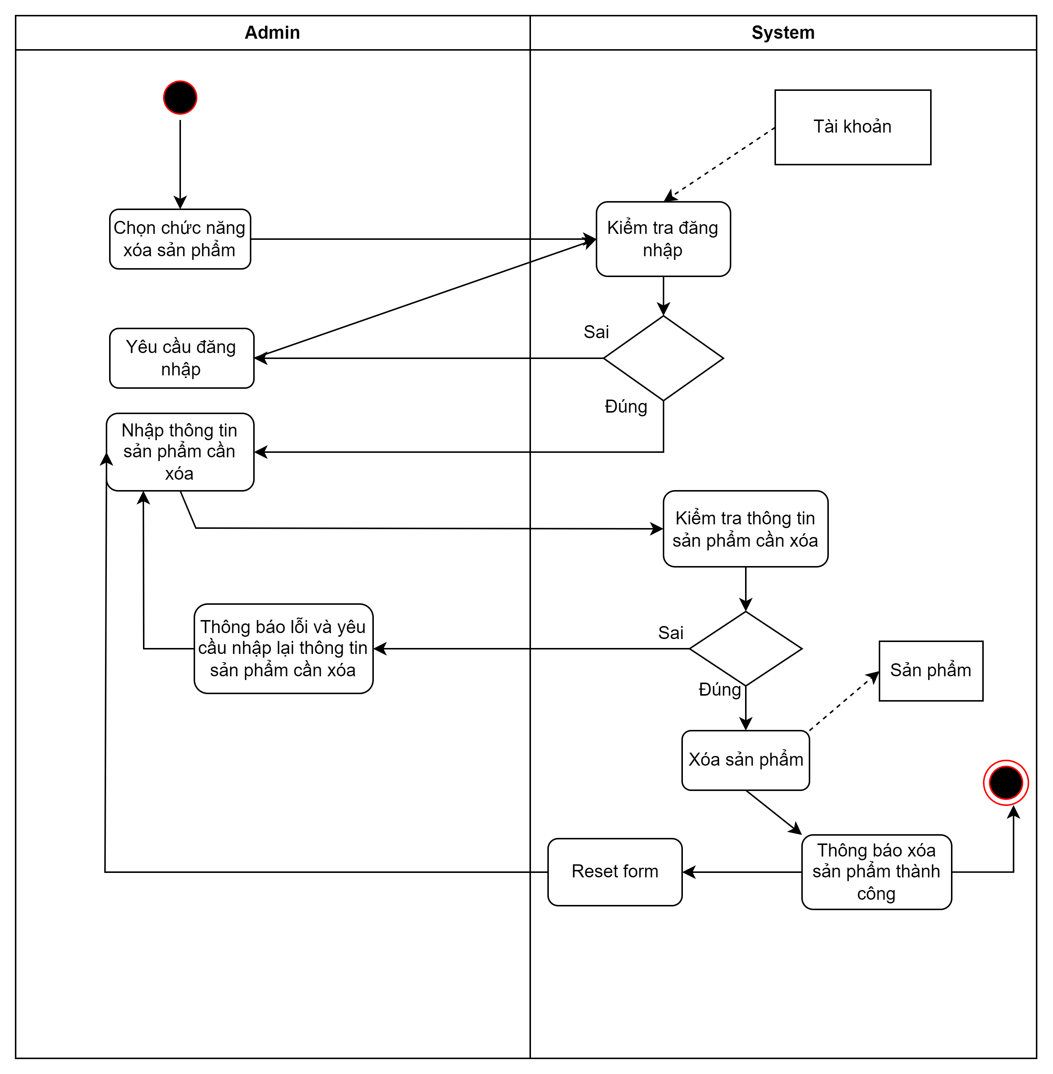

|  |  |
| --- | --- |
| Tên use case | Xóa sản phẩm |
| Tác nhân | Administrator |
| Tóm tắt chức năng | Cho phép người quản trị hệ thống xóa sản phẩm đang có ra khỏi hệ thống. |
| Điều kiện tiên quyết | Người quản trị hệ thống phải đăng nhập thành công và sản phẩm muốn xóa phải tồn tại trên hệ thống. |
| Kết quả | Nếu sản phẩm có tồn tại trong hệ thống thì sẽ xóa ra khỏi hệ thống.  Nếu sản phẩm không tồn tại trên hệ thống thì hệ thống sẽ thông báo sản phẩm không tồn tại. |

1. Chức năng cập nhập thông tin sản phẩm

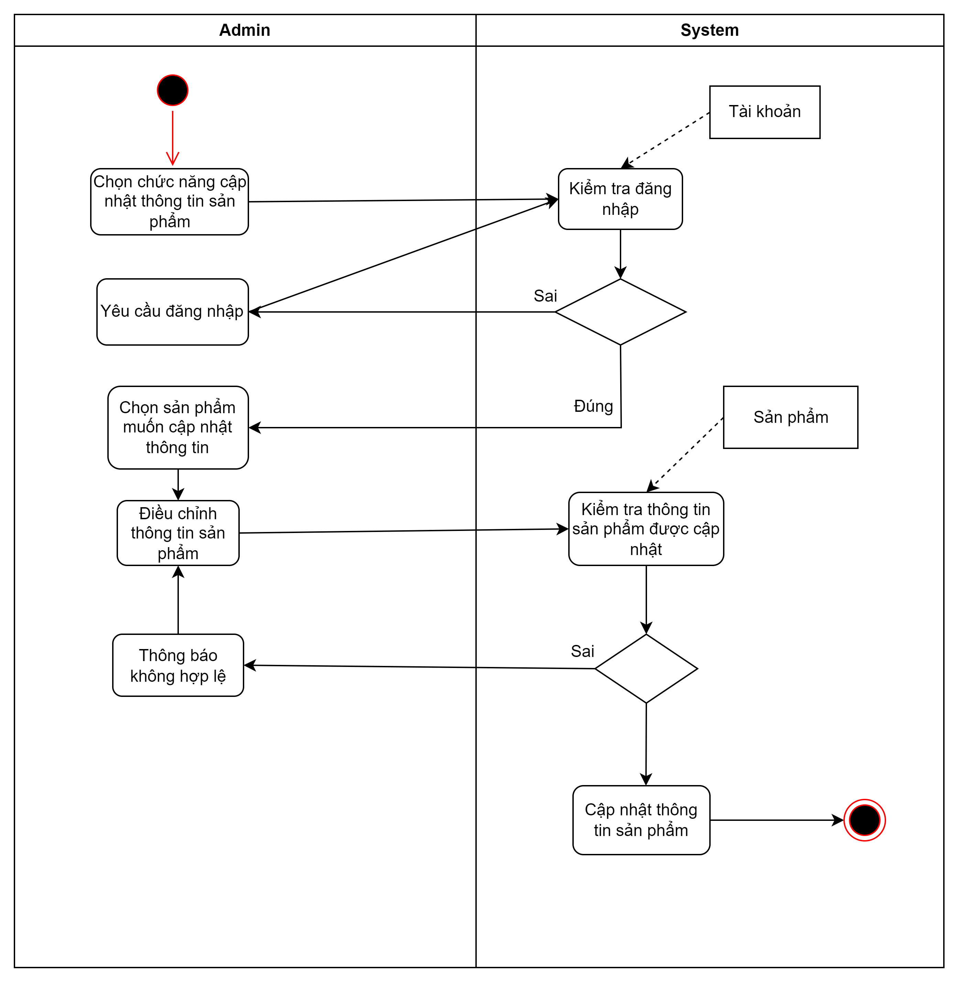

|  |  |
| --- | --- |
| Tên use case | Cập nhật thông tin sản phẩm |
| Tác nhân | Administrator |
| Tóm tắt chức năng | Cho phép người quản trị hệ thống thay đổi các thông tin của sản phẩm như giá bán, ngày sản xuất, ngày hết hạn, trọng lượng/kích cỡ, … |
| Điều kiện tiên quyết | Người quản trị hệ thống phải đăng nhập thành công và sản phẩm muốn cập nhật phải tồn tại trên hệ thống. |
| Kết quả | Các thông tin của sản phẩm sẽ bị thay đổi như quản trị hệ thống mong muốn. |

1. Chức năng tìm kiếm và lọc sản phẩm

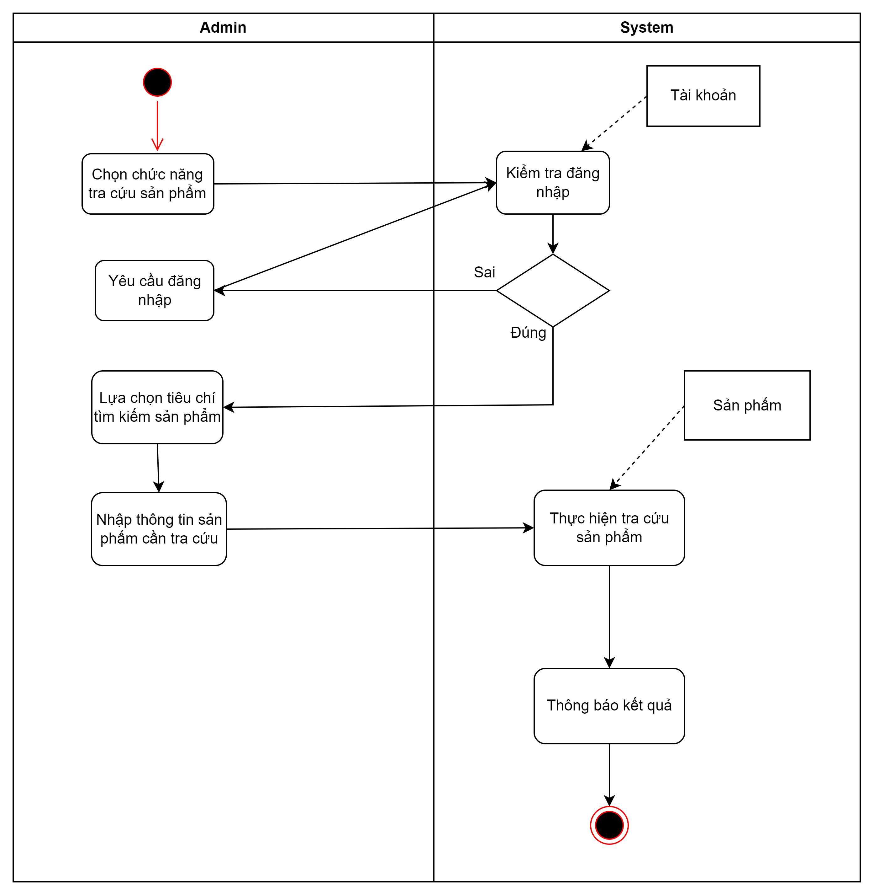

|  |  |
| --- | --- |
| Tên use case | Tìm kiếm và lọc sản phẩm |
| Tác nhân | Administrator |
| Tóm tắt chức năng | Cho phép người quản trị hệ thống tìm kiếm và lọc sản phẩm theo một tiêu chí nhất định nào đó như giá cả, kích thước, ngày sản xuất để lọc ra những sản phẩm đạt được những tiêu chí đó. |
| Điều kiện tiên quyết | Người quản trị hệ thống phải đăng nhập thành công và sản phẩm cần tìm kiếm phải tồn tại trên hệ thống.  Từ khóa tìm kiếm phải hợp lệ, từ khóa không được rỗng. |
| Kết quả | Hiển thị ra những sản phẩm mà đã đáp ứng được các tiêu chí yêu cầu của người quản trị hệ thống. |

1. Chức năng kiểm tra số lượng sản phẩm tồn kho

|  |  |
| --- | --- |
| Tên use case | Kiểm tra số lượng sản phẩm tồn kho |
| Tác nhân | Administrator |
| Tóm tắt chức năng | Cho phép người quản trị hệ thống tìm kiếm và theo dõi số lượng các sản phẩm hiện có. |
| Điều kiện tiên quyết | Người quản trị hệ thống phải đăng nhập thành công và sản phẩm muốn kiểm tra số lượng phải tồn tại trên hệ thống. |
| Kết quả | Người quản trị hệ thống dựa vào số liệu của những sản phẩm hiện có trong kho để tiến hành nhập những mặt hàng sắp hết hoặc những sản phầm nào đã tồn kho lâu thì tiến hành giảm giá để xả kho. |

1. Chức năng quản lý tài khoản

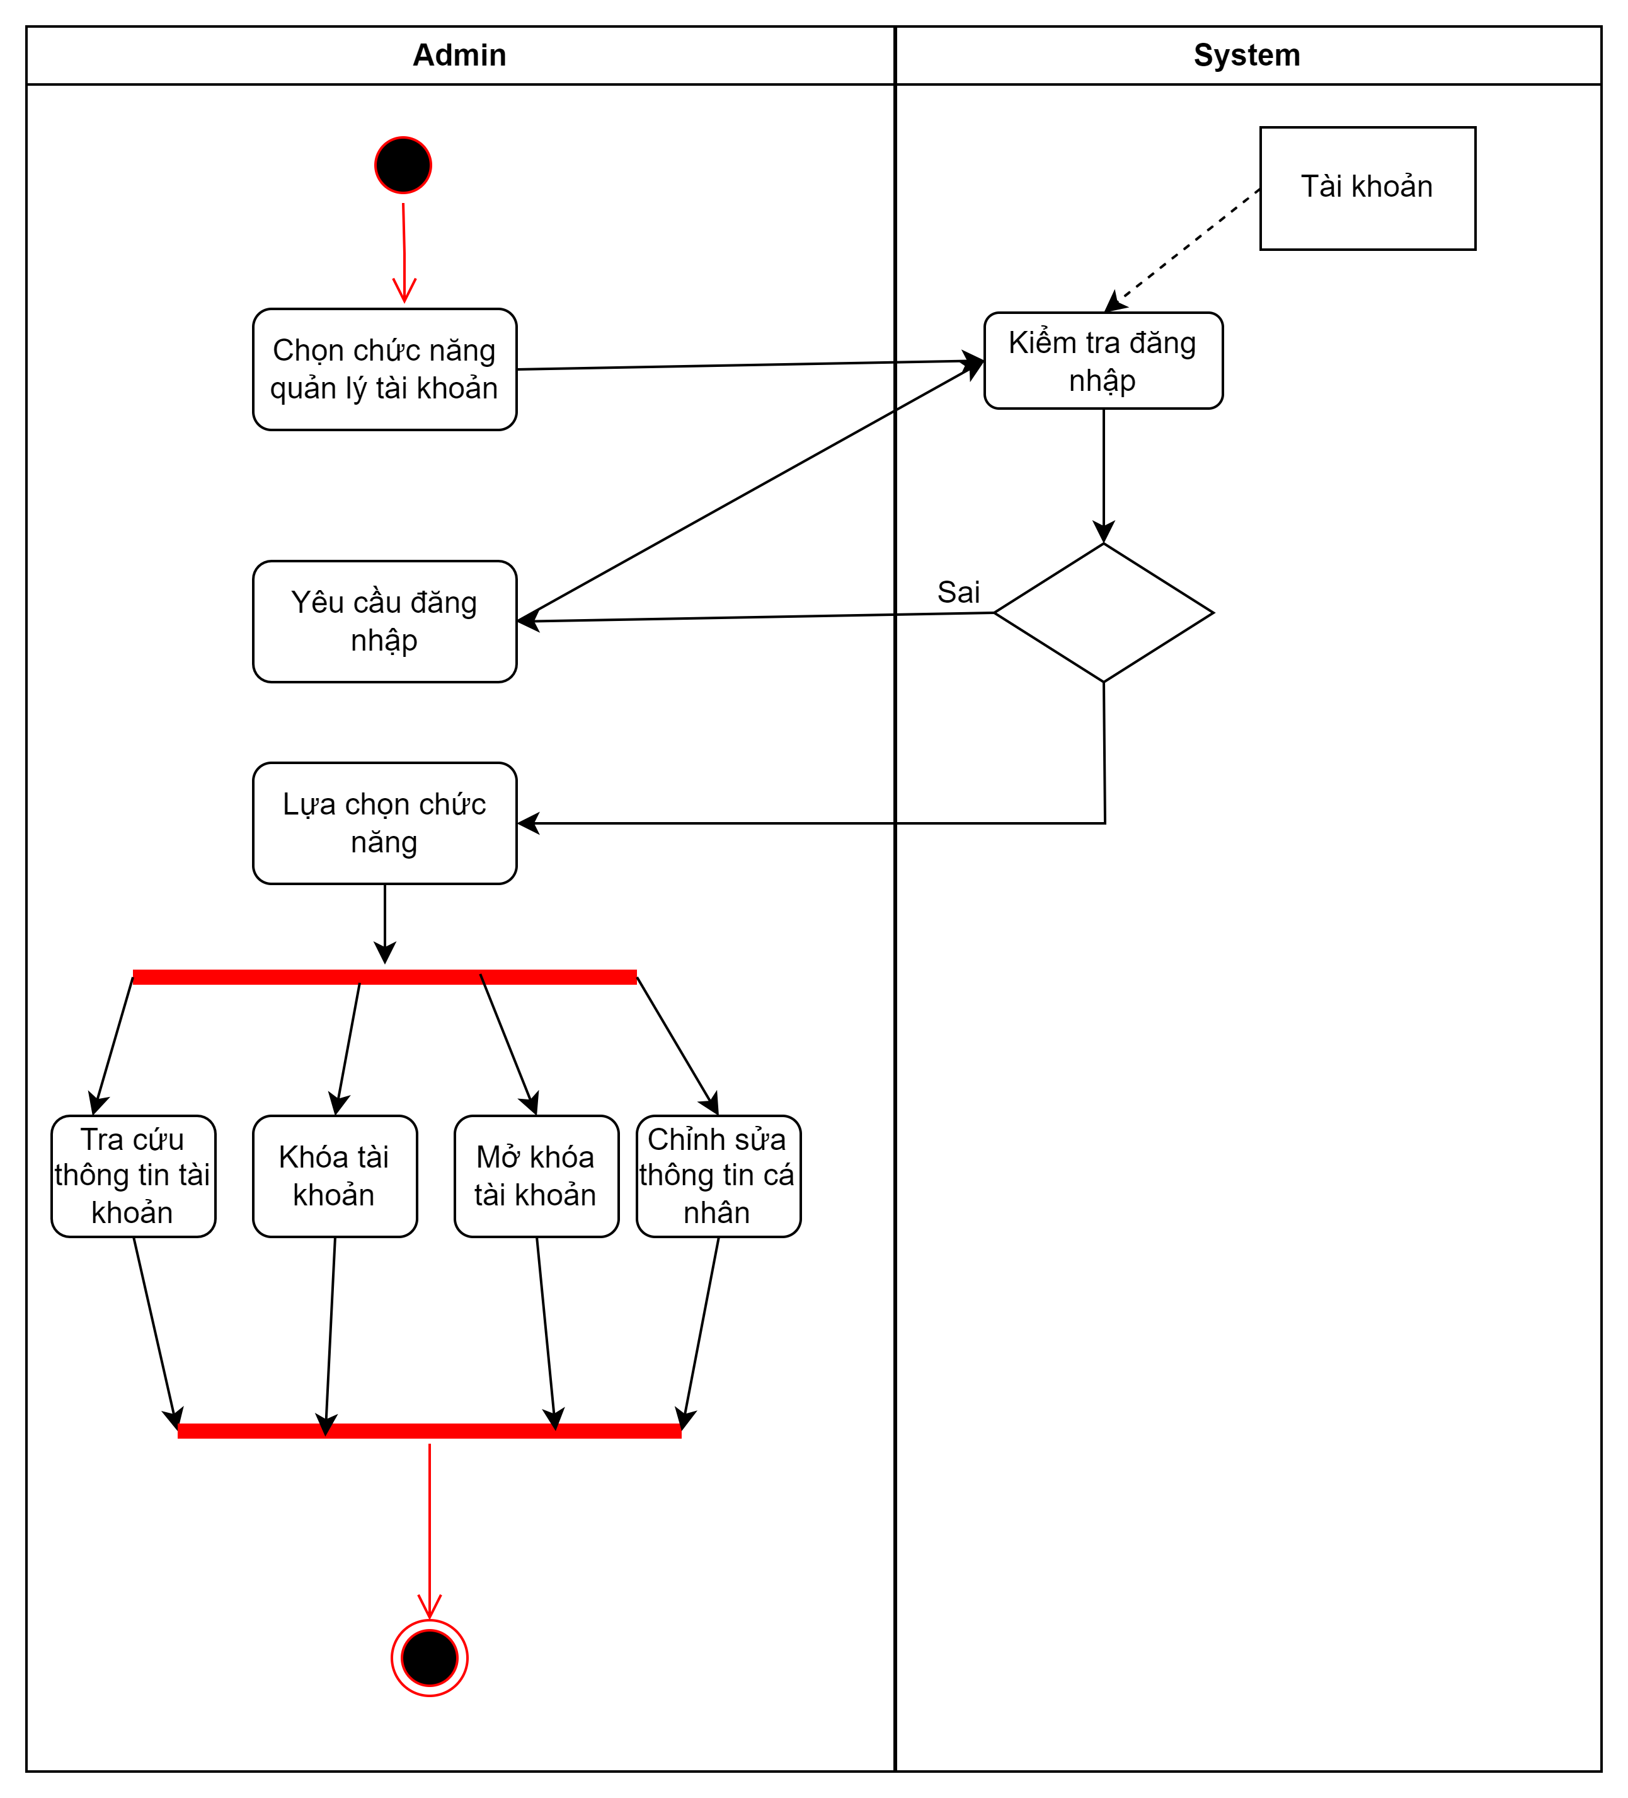

|  |  |
| --- | --- |
| Tên use case | Quản lý tài khoản |
| Tác nhân | Administrator |
| Tóm tắt chức năng | Cho phép người quản trị hệ thống quản lý các tài khoản một cách dễ dàng, tra cứu thông tin tài khoản, … |
| Điều kiện tiên quyết | Người quản trị hệ thống phải đăng nhập thành công. |
| Kết quả | Người quản lý có thể thực hiện các thao tác liên quan đến tài khoản người dùng như xem thông tin tài khoản, khóa và mở khóa tài khoản, … |

1. Chức năng khóa/mở khóa tài khoản

|  |  |
| --- | --- |
| Tên use case | Khóa và mở khóa tài khoản |
| Tác nhân | Administrator |
| Tóm tắt chức năng | Cho phép người quản trị hệ thống khóa và mở khóa tài khoản người dùng trong các trường hợp cần thiết. |
| Điều kiện tiên quyết | Người quản trị hệ thống cần phải đăng nhập thành công và tài khoản muốn khóa/mở khóa phải tồn tại trên hệ thống. |
| Kết quả | Tài khoản bị chặn không thể truy cập vào hệ thống. |

1. Chức năng tra cứu thông tin tài khoản

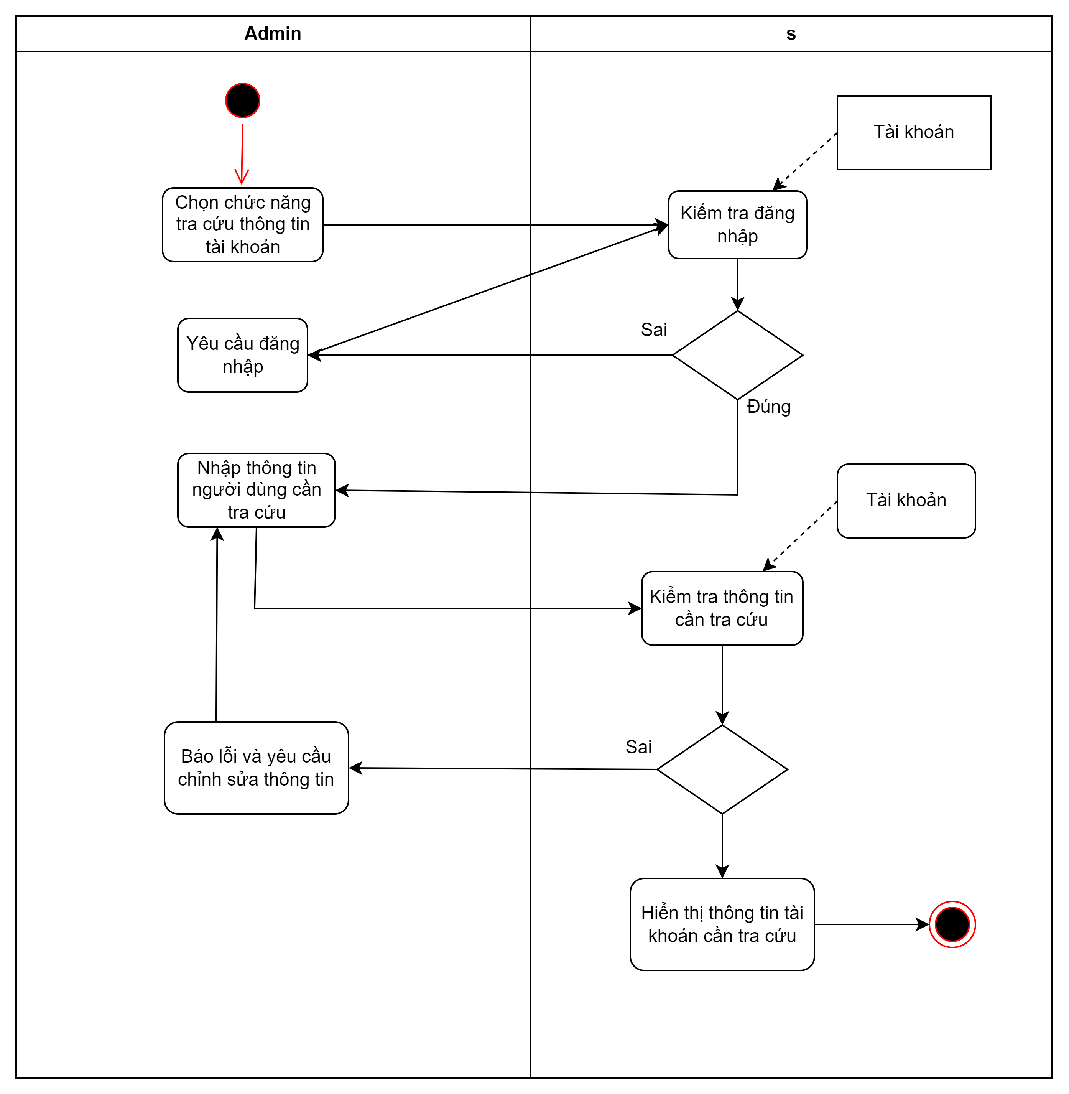

|  |  |
| --- | --- |
| Tên use case | Tra cứu thông tin tài khoản |
| Tác nhân | Administrator |
| Tóm tắt chức năng | Cho phép người quản trị hệ thống tra cứu thông tin các tài khoản trong các trường hợp cần thiết. |
| Điều kiện tiên quyết | Người quản trị hệ thống phải đăng nhập thành công và tài khoản cần tra cứu phải tồn tại trên hệ thống. |
| Kết quả | Hệ thống sẽ trả về một hoặc nhiều người dùng phù hợp với thông tin mà người quản trị viên tìm kiếm (quê quán, địa chỉ, tên, tuổi, …). |

1. Chức năng đặt lại mật khẩu

|  |  |
| --- | --- |
| Tên use case | Đặt lại mật khẩu |
| Tác nhân | Administrator |
| Tóm tắt chức năng | Giúp người dùng khôi phục mật khẩu trong một số tình huống không thể tự khôi phục mật khẩu như không nhớ số điện thoại hoặc email đã đăng ký tài khoản. Khôi phục mật khẩu tài khoản một cách trực tiếp hoặc gián tiếp. (Cần phải xác minh danh tính người dùng trước khi thực hiện). |
| Điều kiện tiên quyết | Người quản trị phải đăng nhập thành công và tài khoản muốn khôi phục mật khẩu phải tồn tại trên hệ thống. |
| Kết quả | Mật khẩu của tài khoản được khôi phục. |

1. Chức năng quản lý đơn đặt hàng

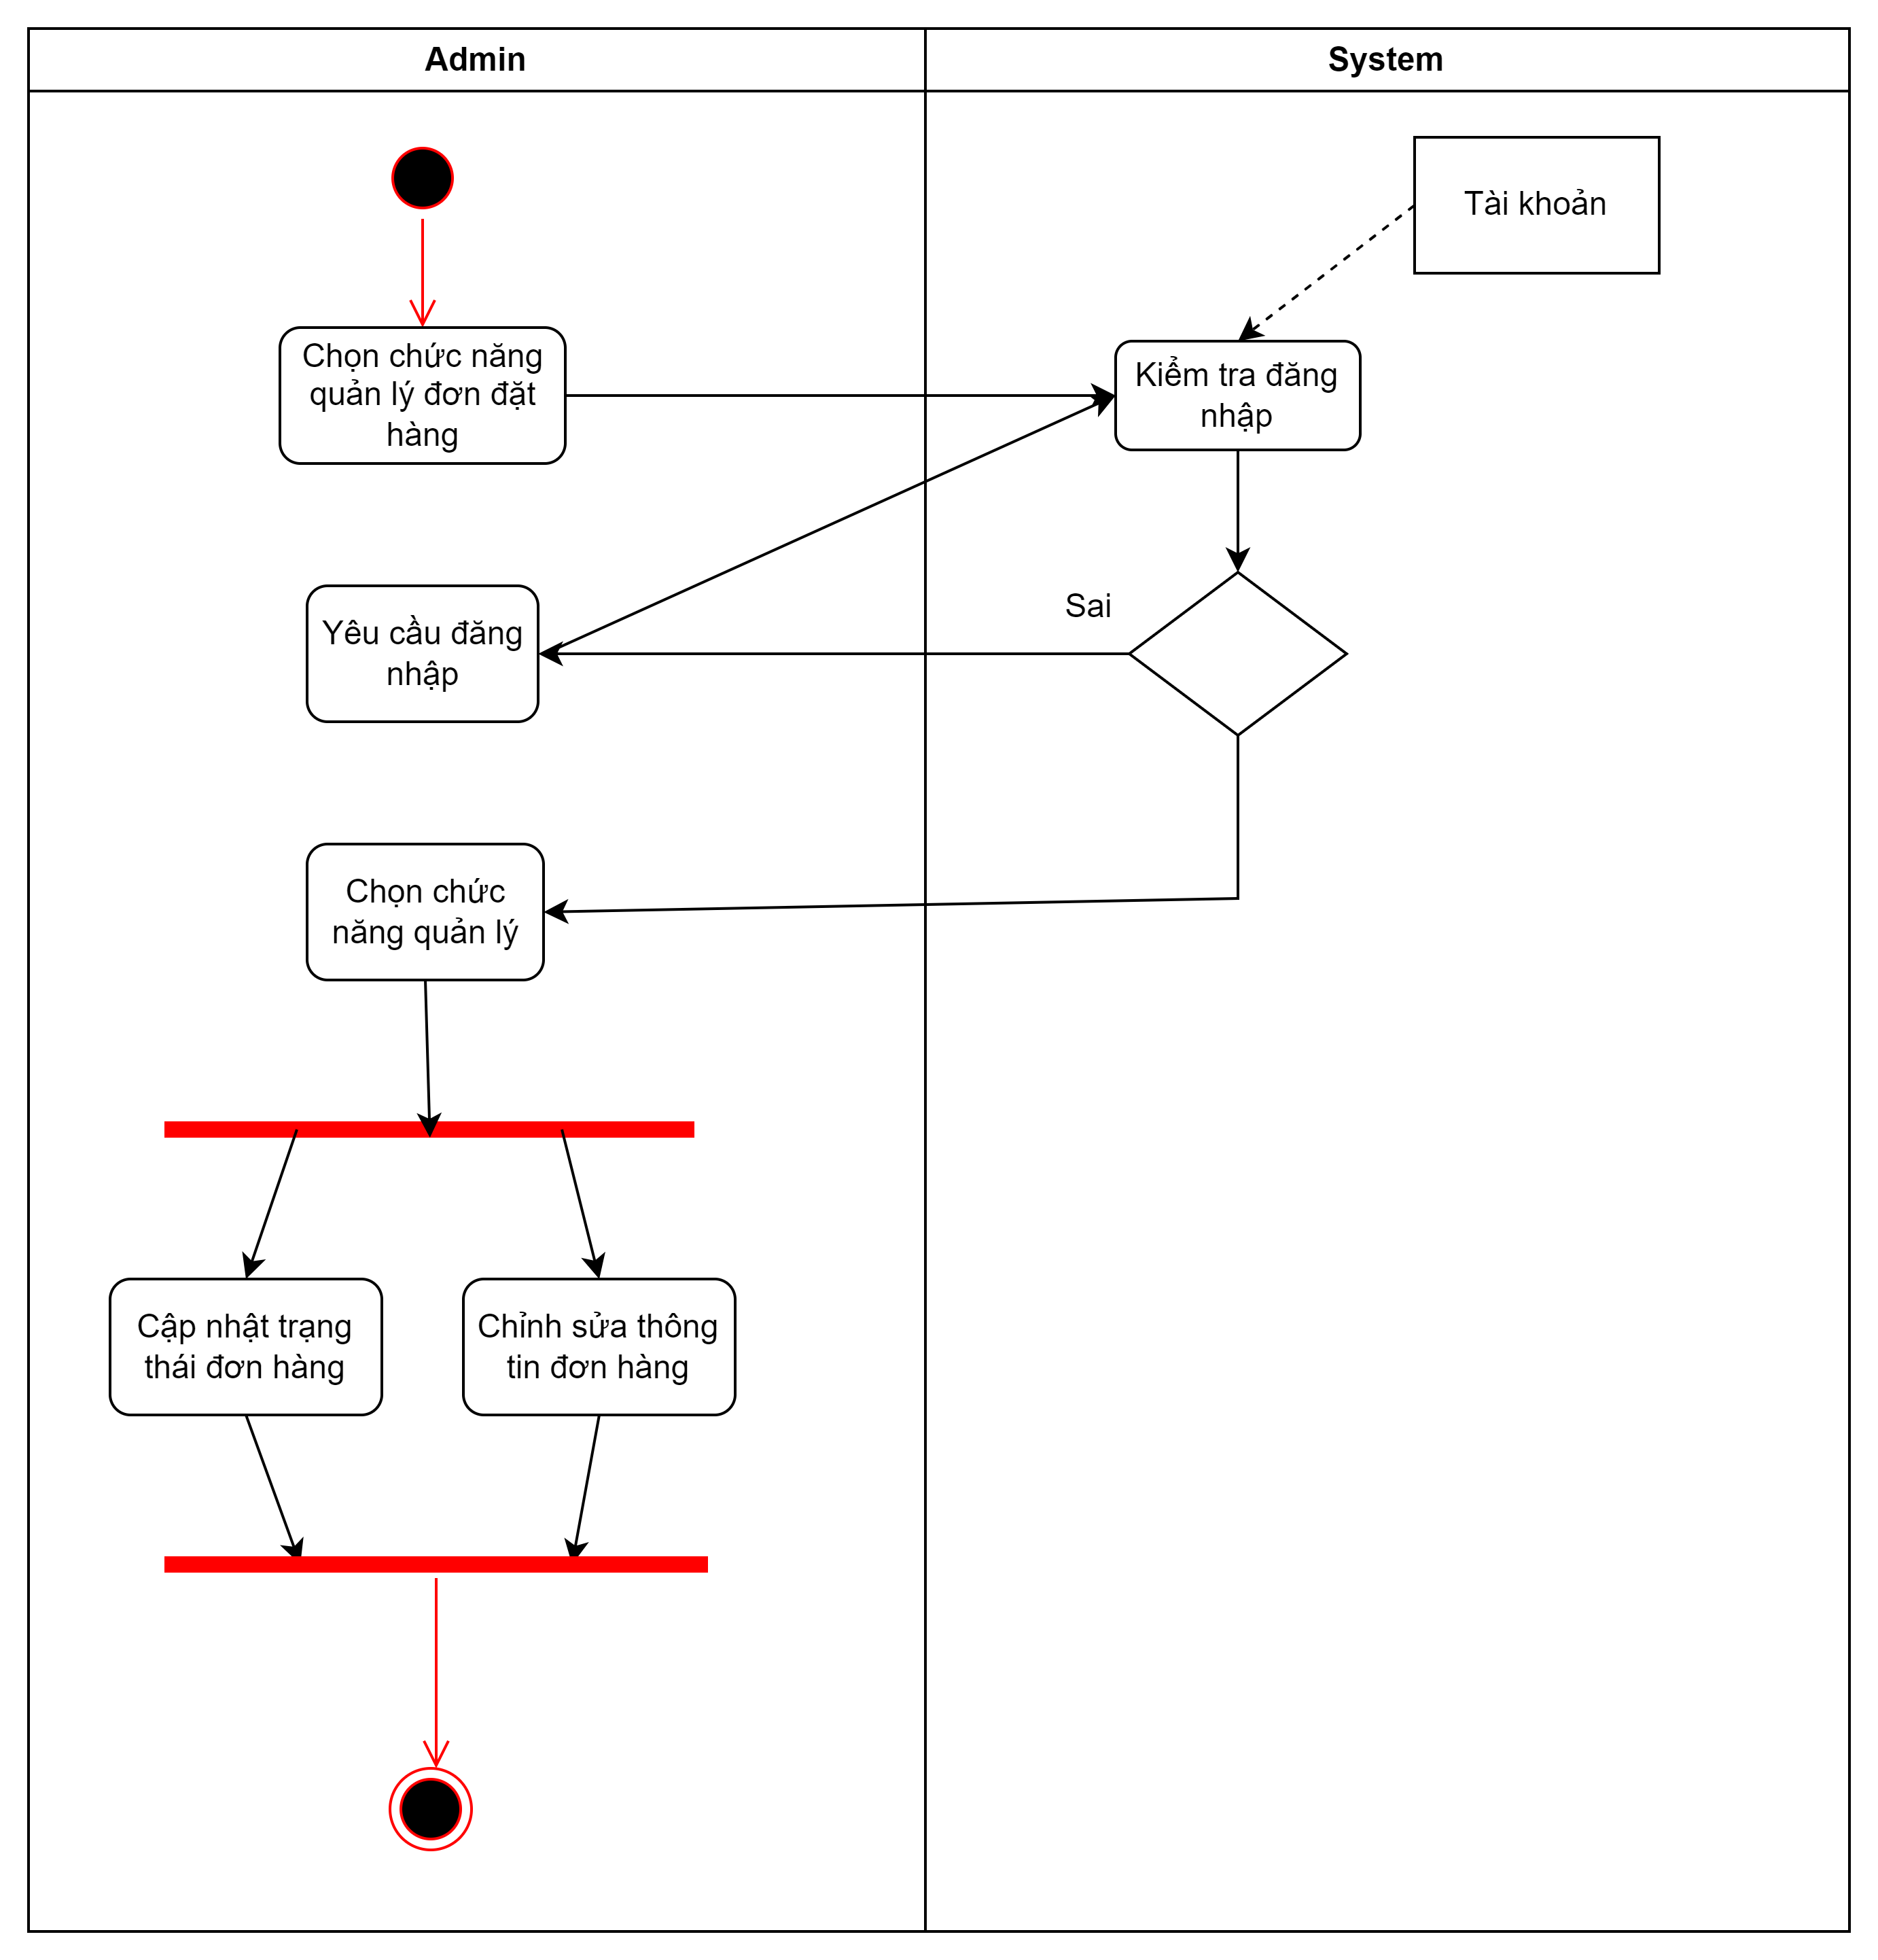

|  |  |
| --- | --- |
| Tên use case | Quản lý đơn đặt hàng |
| Tác nhân | Administrator |
| Tóm tắt chức năng | Cho phép người quản trị hệ thống quản lý, tra cứu các thông tin đơn hàng một cách dễ dàng. |
| Điều kiện tiên quyết | Người quản trị hệ thống phải đăng nhập thành công. |
| Kết quả | Người quản trị có thể thực hiện các thao tác liên quan đến đơn hàng như tiếp nhận đơn hàng, xác nhận đơn hàng, cập nhật trạng thái mới nhất của đơn hàng, … |

1. Chức năng tiếp nhận đơn hàng

|  |  |
| --- | --- |
| Tên use case | Tiếp nhận đơn hàng |
| Tác nhân | Administrator |
| Tóm tắt chức năng | Tiếp nhận thông tin đơn hàng và bàn giao lại cho các nhân viên khác xử lý. |
| Điều kiện tiên quyết | Người quản trị phải đăng nhập hệ thống thành công và đơn hàng phải được nhập đầy đủ thông tin như tên người nhận, số điện thoại, địa chỉ, số lượng mua, … |
| Kết quả | Nếu thông tin mua hàng đầy đủ thì đơn hàng sẽ được tạo thành công và lưu vào hệ thống.  Nếu thông tin mua hàng không đầy đủ thì hệ thống sẽ thông báo nhập đầy đủ thông tin của đơn hàng. |

1. Chức năng chỉnh sửa thông tin đơn hàng

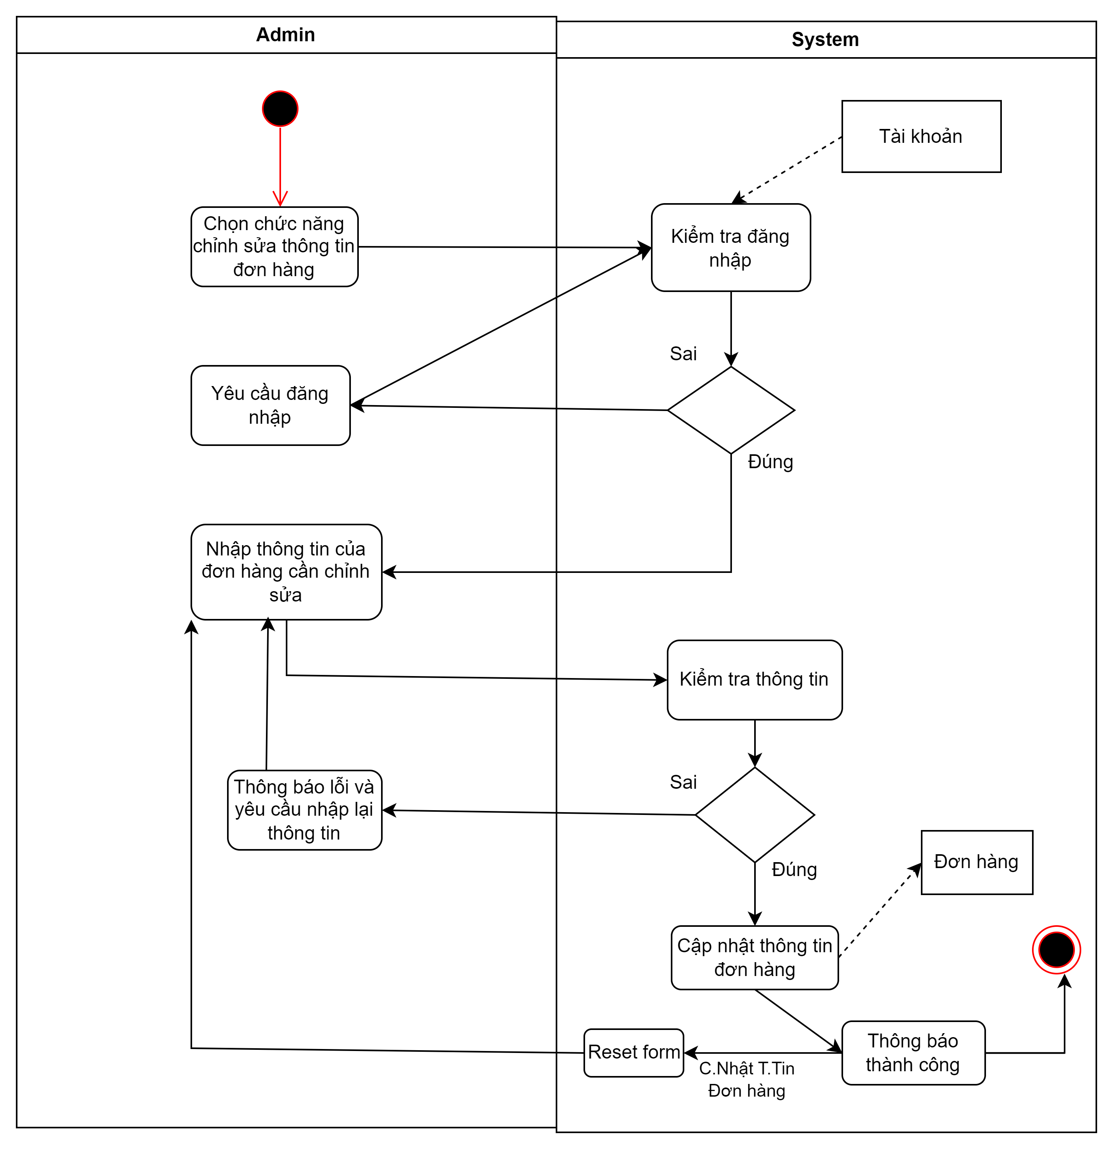

|  |  |
| --- | --- |
| Tên use case | Chỉnh sửa thông tin đơn hàng |
| Tác nhân | Administrator |
| Tóm tắt chức năng | Chỉnh sửa thông tin đơn hàng khi cần thiết (thay đổi địa chỉ nhận hàng, thay đổi số điện thoại người nhận, …). |
| Điều kiện tiên quyết | Người quản trị hệ thống phải đăng nhập thành công và đơn hàng phải tồn tại trên hệ thống. |
| Kết quả | Các thông tin của đơn hàng được thay đổi đúng như người quản trị hệ thống đã thay đổi. |

1. Chức năng cập nhật trạng thái đơn hàng

|  |  |
| --- | --- |
| Tên use case | Cập nhật trạng thái đơn hàng |
| Tác nhân | Administrator |
| Tóm tắt chức năng | Cho phép thay đổi trạng thái của đơn hàng, theo dõi tình trạng đơn hàng một cách rõ ràng. |
| Điều kiện tiên quyết | Người quản trị hệ thống phải đăng nhập thành công và đơn hàng phải tồn tại trên hệ thống. |
| Kết quả | Trạng thái đơn hàng được cập nhật trên hệ thống. |

1. Quản lý kho hàng

|  |  |
| --- | --- |
| Tên use case | Quản lý kho hàng |
| Tác nhân | Administrator |
| Tóm tắt chức năng | Cho phép người quản trị hệ thống quản lý kho hàng một cách dễ dàng. |
| Điều kiện tiên quyết | Người quản trị phải đăng nhập hệ thống thành công. |
| Kết quả | Các sản phẩm được cập nhật lại số lượng mỗi khi bán ra hoặc tăng số lượng mỗi khi nhập hàng mới về. |

1. Quản lý nhập kho

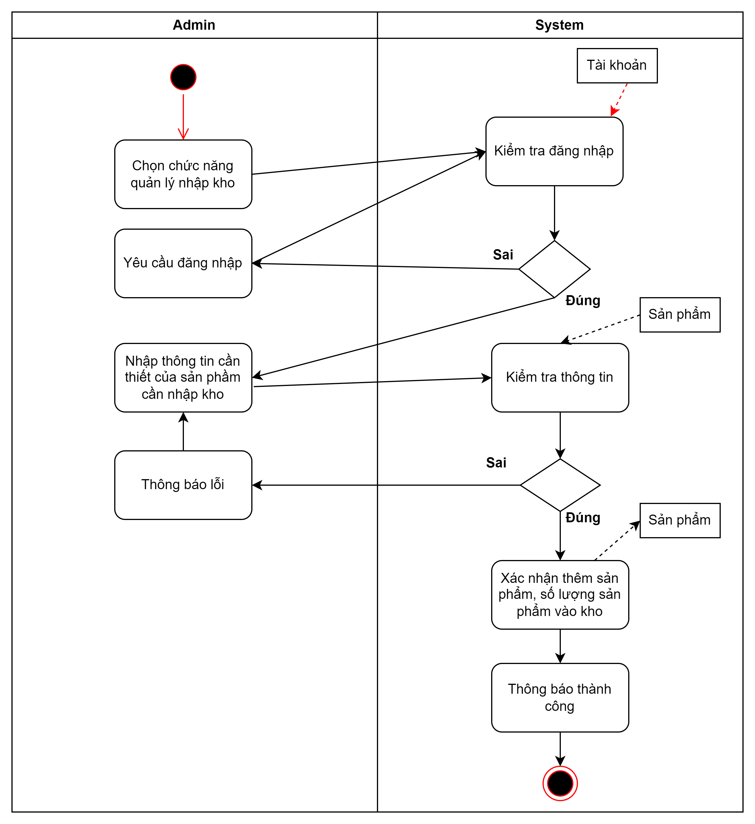

|  |  |
| --- | --- |
| Tên use case | Quản lý nhập kho |
| Tác nhân | Administrator |
| Tóm tắt chức năng | Ghi nhận và theo dõi hàng hóa khi được nhập vào kho, đảm bảo số lượng, chất lượng và thông tin sản phẩm đúng với thực tế. |
| Điều kiện tiên quyết | Người quản trị hệ thống phải đăng nhập thành công và sản phẩm cần nhập phải tồn tại trên hệ thống. |
| Kết quả | Sản phẩm được ghi nhận vào kho với đúng số lượng. |

1. Quản lý xuất kho

|  |  |
| --- | --- |
| Tên use case | Quản lý xuất kho |
| Tác nhân | Administrator |
| Tóm tắt chức năng | Cho phép người quản trị hệ thống quản lý kho giúp theo dõi và ghi nhận quá trình hàng hóa rời khỏi kho để giao cho khách hàng. |
| Điều kiện tiên quyết | Người quản trị hệ thống phải đăng nhập thành công và sản phẩm muốn xuất kho phải tồn tại trong hệ thống. |
| Kết quả | Giảm số lượng hàng hóa trong kho theo đúng sản phẩm và số lượng. |

1. Quản lý hóa đơn

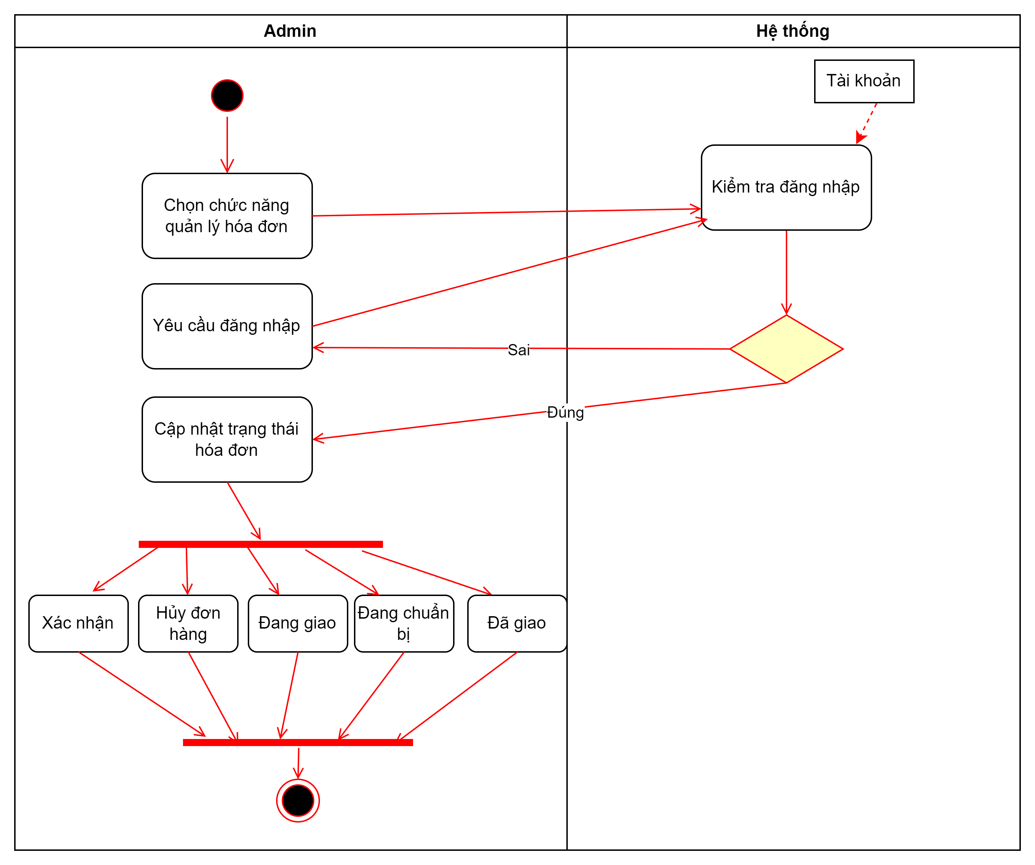

|  |  |
| --- | --- |
| Tên use case | Quản lý hóa đơn |
| Tác nhân | Administrator |
| Tóm tắt chức năng | Cho phép người quản trị hệ thống theo dõi và quản lý các hóa đơn trên hệ thống một cách dễ dàng. |
| Điều kiện tiên quyết | Người quản trị hệ thống phải đăng nhập thành công. |
| Kết quả | Người quản trị hệ thống có thể thao tác với các hóa đơn như tạo mới hóa đơn, cập nhật hóa đơn, tra cứu hóa đơn, … |

1. Tạo mới hóa đơn

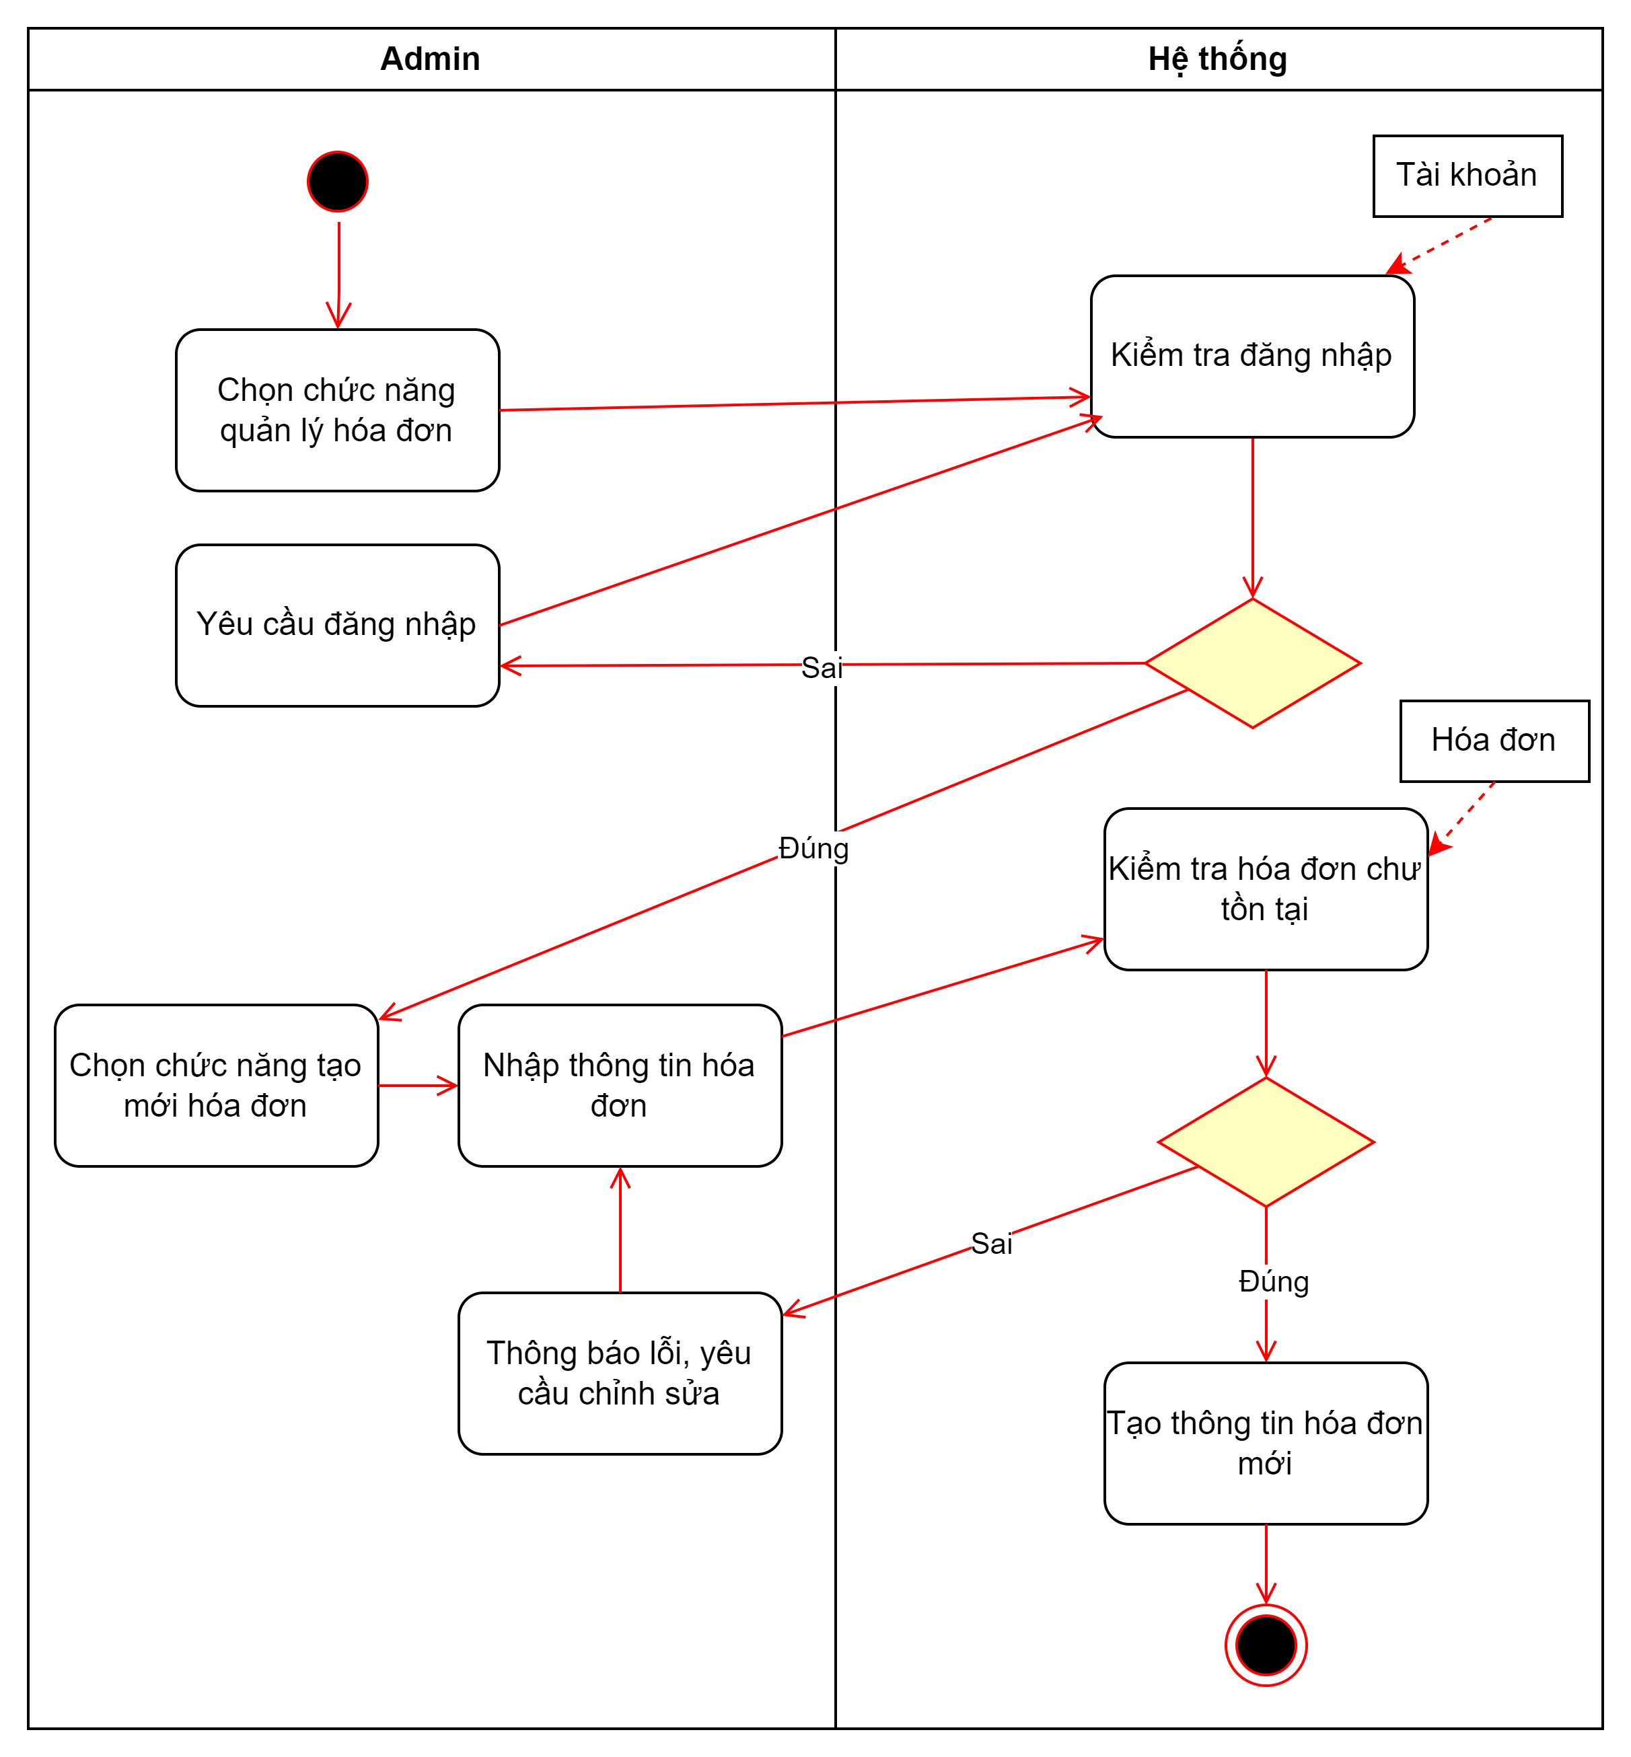

|  |  |
| --- | --- |
| Tên use case | Tạo mới hóa đơn |
| Tác nhân | Administrator |
| Tóm tắt chức năng | Cho phép người quản trị hệ thống tạo mới các hóa đơn khi có các đơn hàng được tạo. |
| Điều kiện tiên quyết | Người quản trị hệ thống phải đăng nhập thành công và thông tin của các đơn hàng phải đầy đủ và hợp lệ. |
| Kết quả | Các hóa đơn được tạo và lưu trữ trên hệ thống. |

1. Hủy hóa đơn

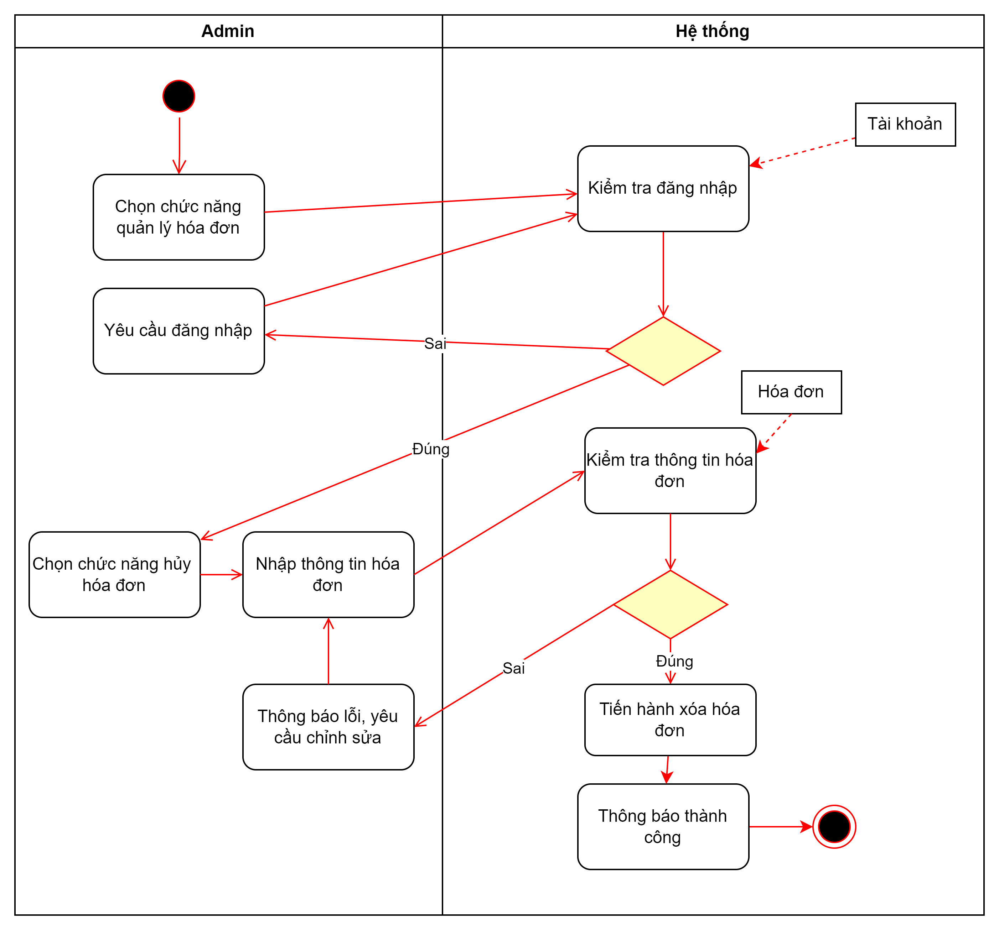

|  |  |
| --- | --- |
| Tên use case | Hủy hóa đơn |
| Tác nhân | Administrator |
| Tóm tắt chức năng | Cho phép người quản trị hệ thống hủy các hóa đơn trong các trường hợp cần thiết. |
| Điều kiện tiên quyết | Người quản trị hệ thống phải đăng nhập thành công và hóa đơn muốn xóa phải tồn tại trên hệ thống. |
| Kết quả | Hóa đơn bị xóa không còn tồn tại trên hệ thống. |

1. Tra cứu hóa đơn

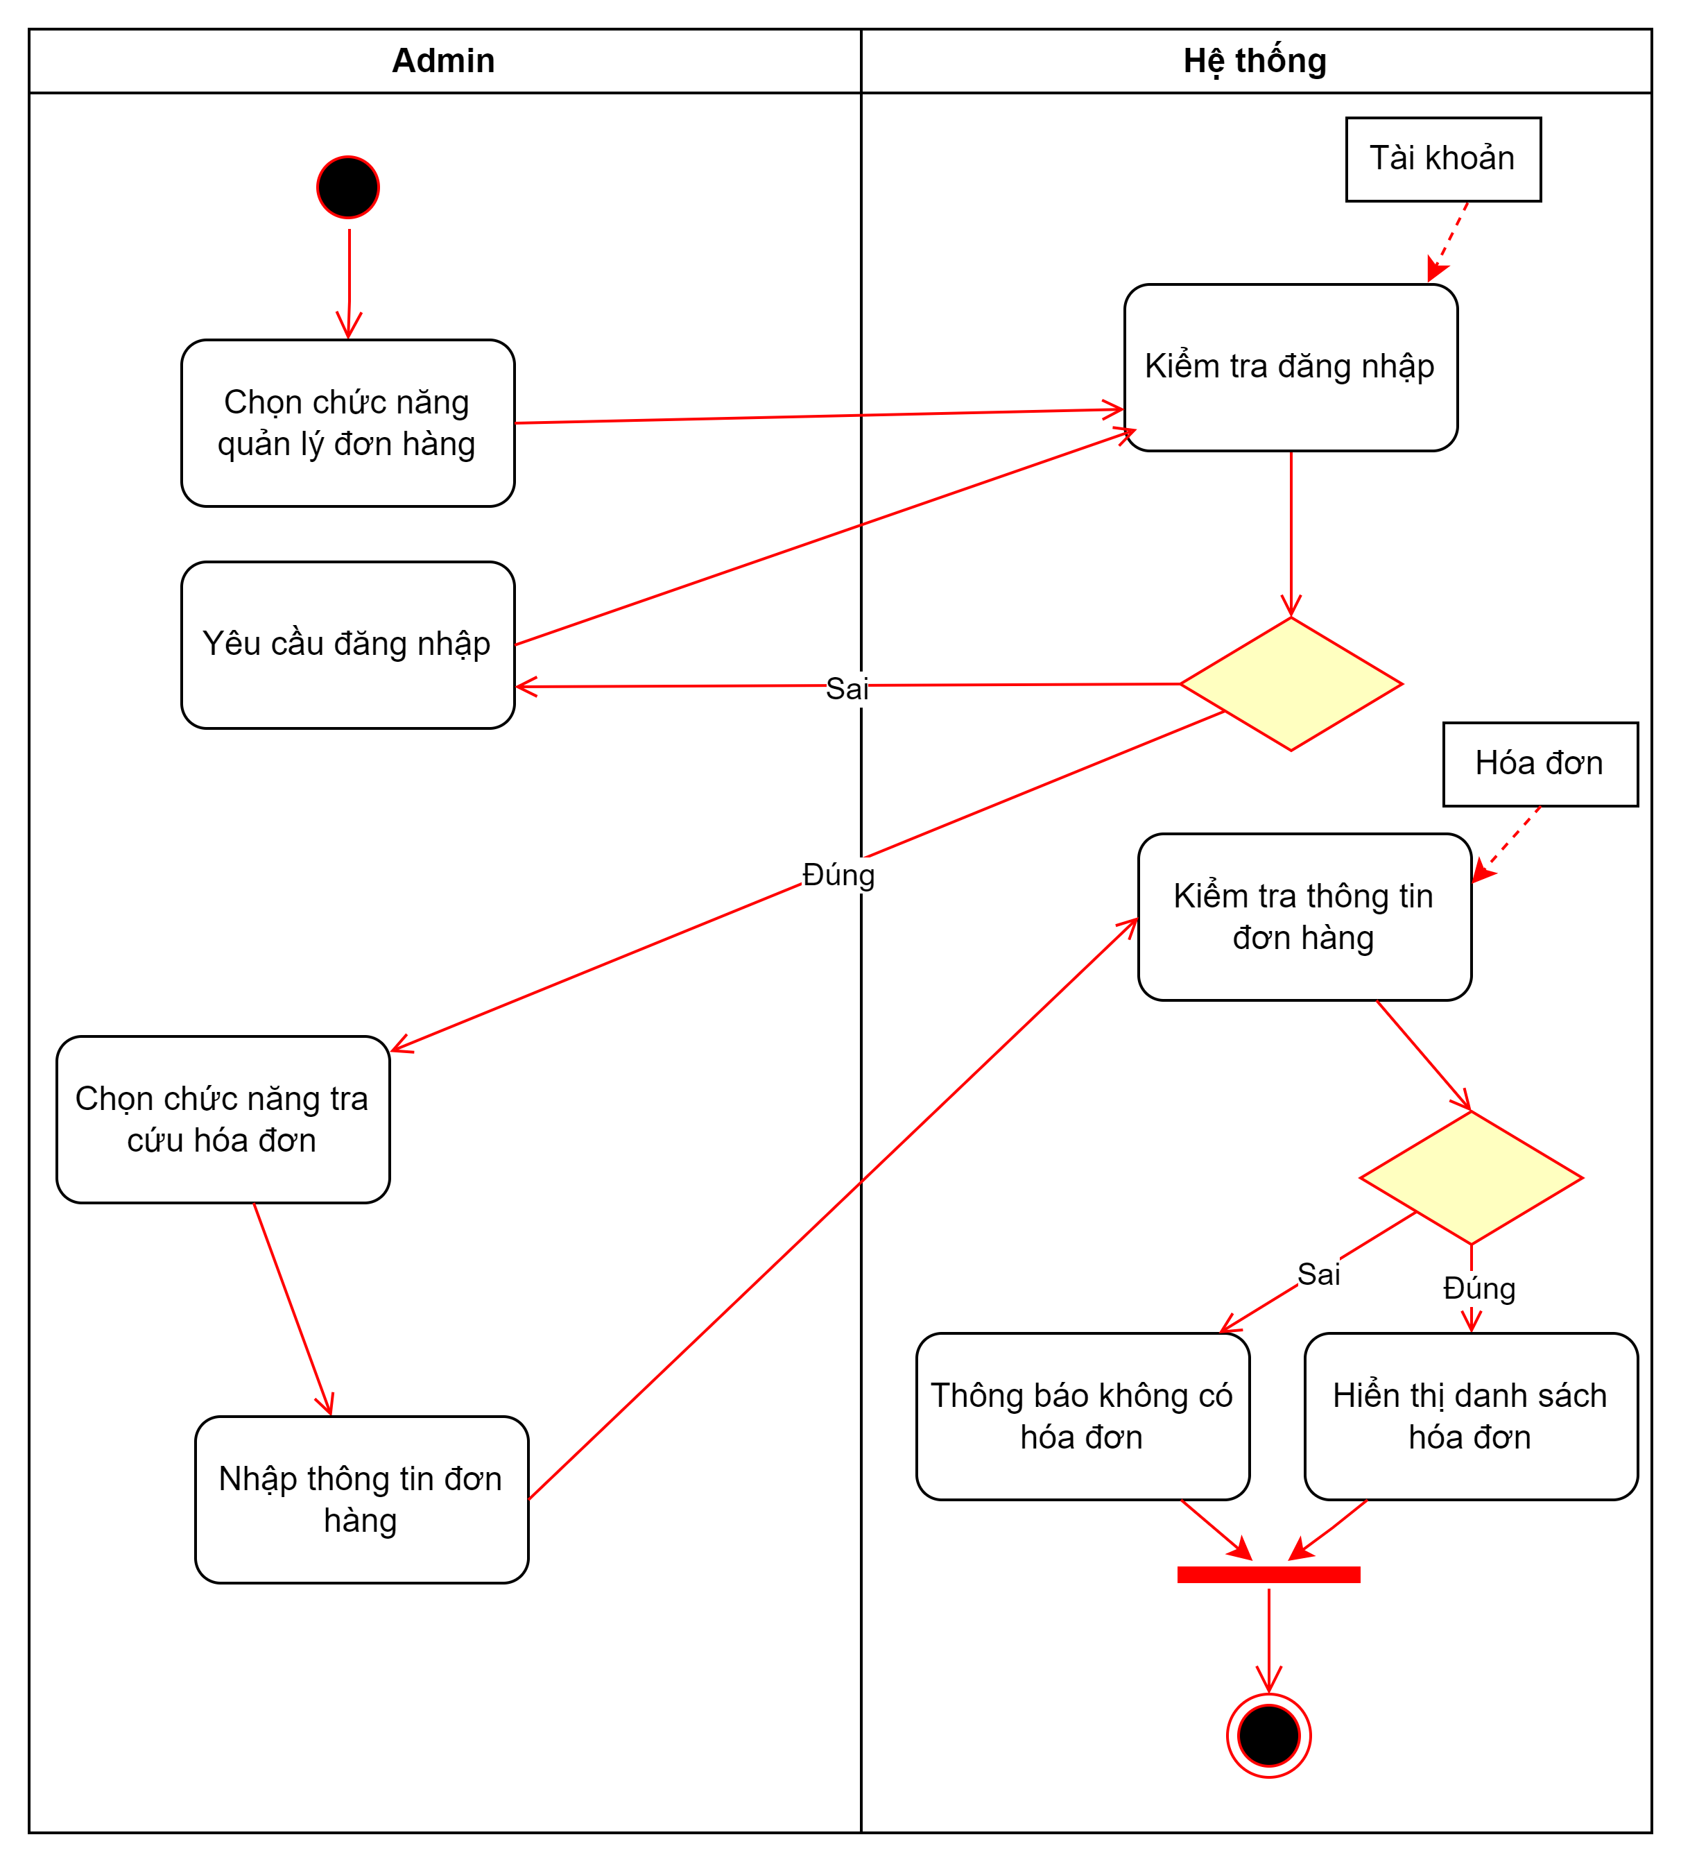

|  |  |
| --- | --- |
| Tên use case | Tra cứu hóa đơn |
| Tác nhân | Administrator |
| Tóm tắt chức năng | Cho phép người quản trị hệ thống tra cứu thông tin của các hóa đơn trong các trường hợp cần thiết. |
| Điều kiện tiên quyết | Người quản trị hệ thống phải đăng nhập thành công và các thông tin dùng để tra cứu hóa đơn phải hợp lệ. |
| Kết quả | Trả về các hóa đơn phù hợp với thông tin cần được tra cứu. (Ví dụ: những hóa đơn có tổng tiền lớn hơn một triệu, những hóa đơn của mã khách hàng 001, …). |

1. Cập nhật hóa đơn

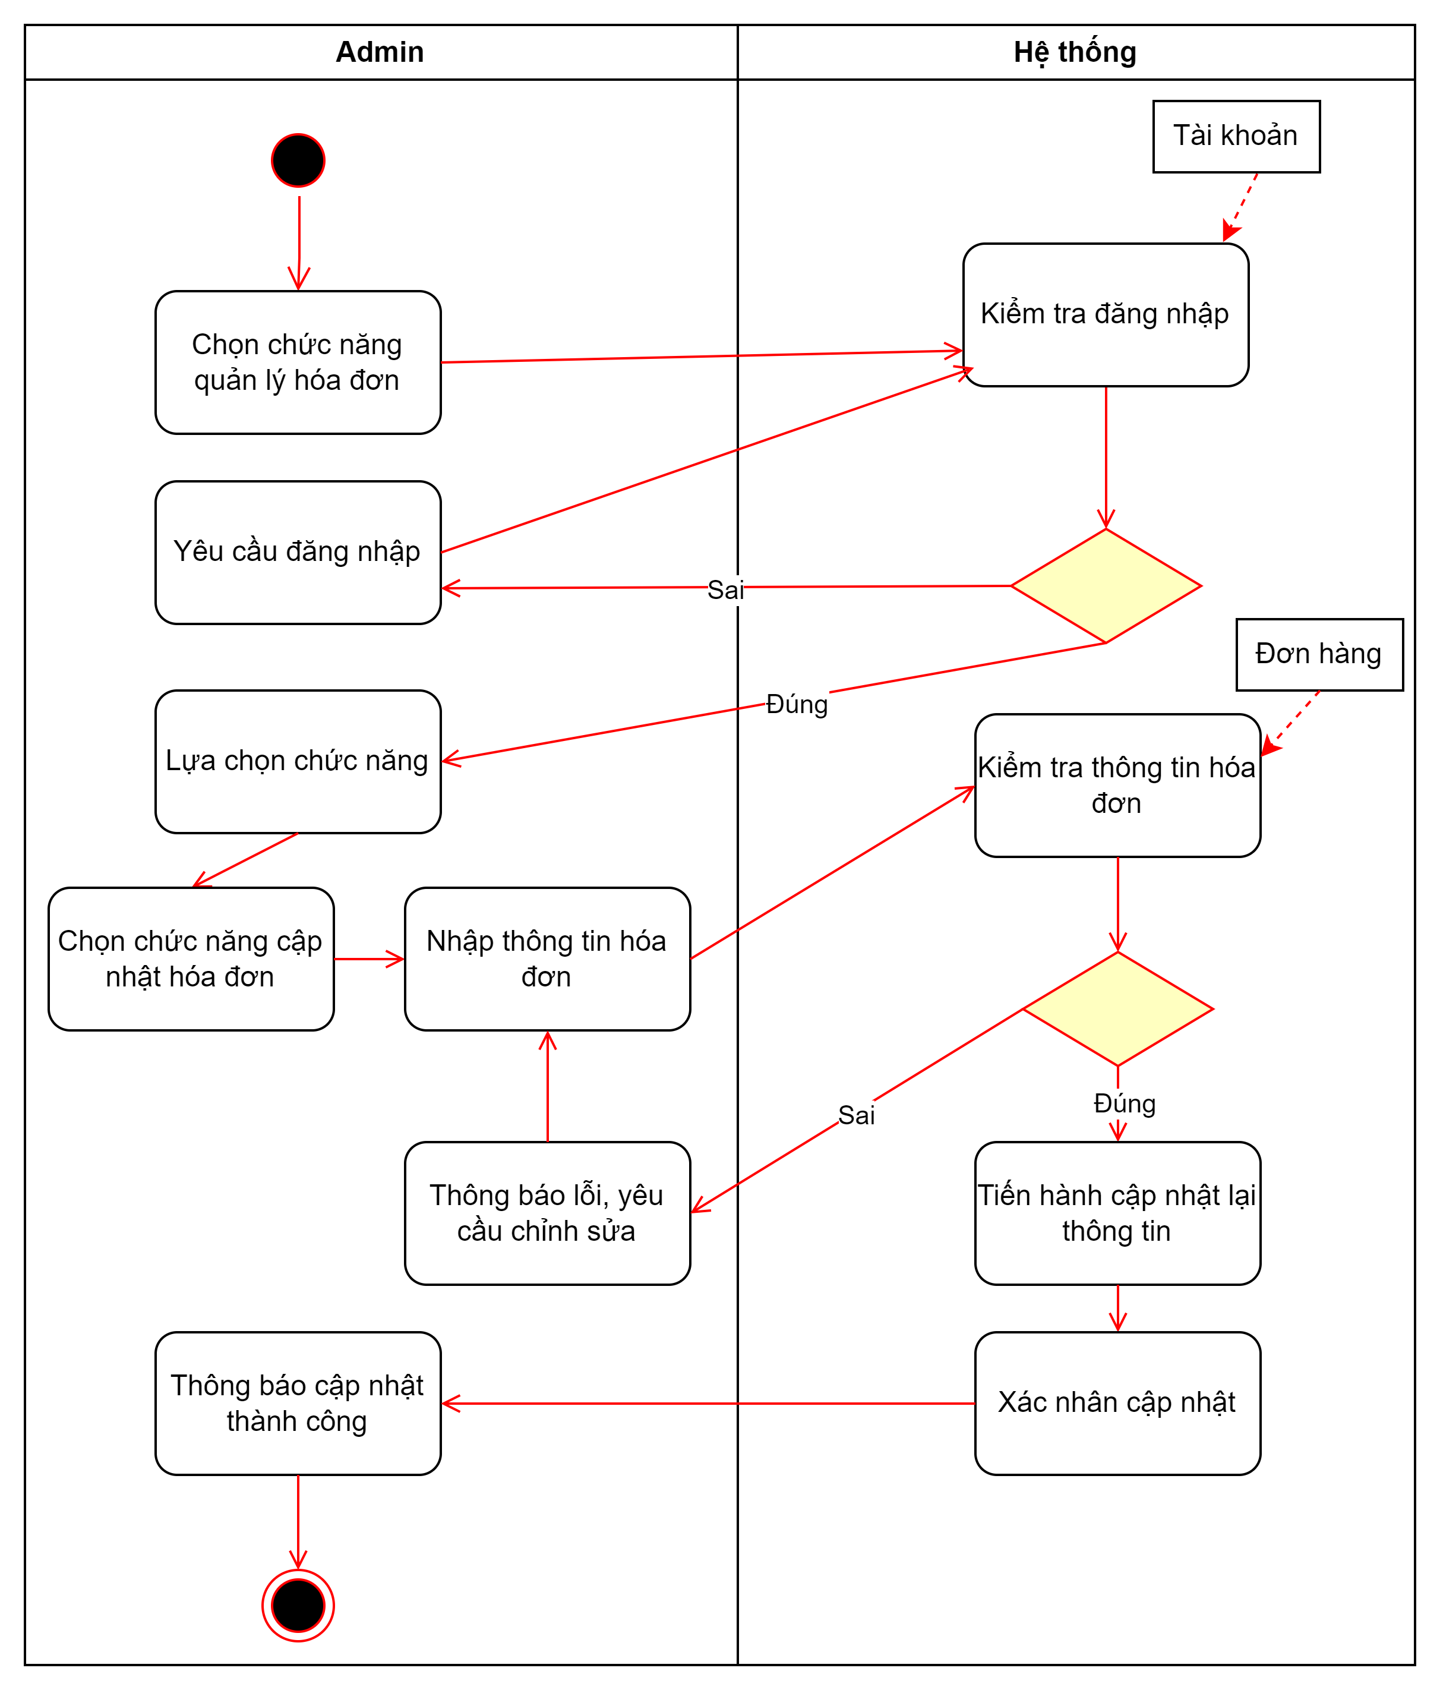

|  |  |
| --- | --- |
| Tên use case | Cập nhật hóa đơn |
| Tác nhân | Administrator |
| Tóm tắt chức năng | Cho phép người quản trị hệ thống thay đổi các thông tin trên hóa đơn trong các trường hợp cần thiết. |
| Điều kiện tiên quyết | Người quản trị hệ thống phải đăng nhập thành công và hóa đơn muốn cập nhật thông tin phải tồn tại trên hệ thống. |
| Kết quả | Thông tin của hóa đơn được cập nhật sẽ được cập nhật với thông tin mới nhất. |

1. Xuất hóa đơn

|  |  |
| --- | --- |
| Tên use case | Xuất hóa đơn |
| Tác nhân | Administrator |
| Tóm tắt chức năng | Tạo và cung cấp hóa đơn chính thức cho khách hàng sau khi đơn hàng đã được xác nhận và hoàn tất thanh toán. |
| Điều kiện tiên quyết | Người quản trị hệ thống phải đăng nhập thành công và đơn hàng phải tồn tại trên hệ thống cũng như thông tin của đơn hàng phải hợp lệ. |
| Kết quả | Hóa đơn được tạo và lưu trữ vào hệ thống, trạng thái đơn hàng được cập nhật. |

1. Thống kê hóa đơn

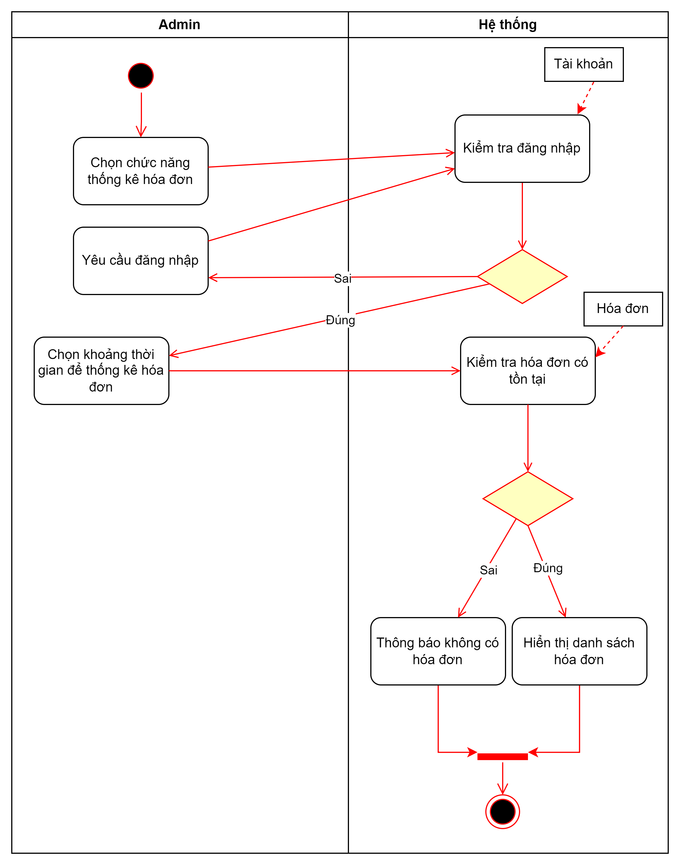

|  |  |
| --- | --- |
| Tên use case | Thống kê hóa đơn |
| Tác nhân | Administrator |
| Tóm tắt chức năng | Tổng hợp, phân tích và hiển thị thông tin về các hóa đơn theo nhiều tiêu chí khác nhau như thời gian, trạng thái thanh toán, tổng doanh thu, … |
| Điều kiện tiên quyết | Người quản trị hệ thống phải đăng nhập thành công và trên hệ thống phải có một số lượng hóa đơn nhất định cũng như thời gian thống kê phải hợp lệ (Thời gian thống kê không thể là ngày trong tương lai, …). |
| Kết quả | Trả về báo cáo, thống kê hóa đơn theo từng tiêu chí của người quản trị hệ thống (Ví dụ: hiển thị danh sách những hóa đơn đã thanh toán, tính tổng doanh thu trong ngày nào đó, tính tổng doanh thu từ ngày này đến ngày kia, …). |